يرجى توصيل الكلمة ومعناها بالصورة

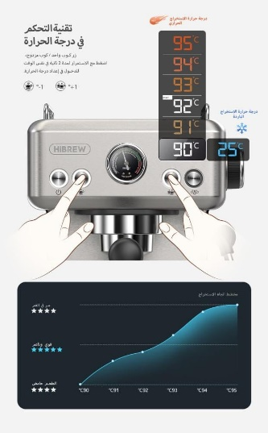

خفق الحليب

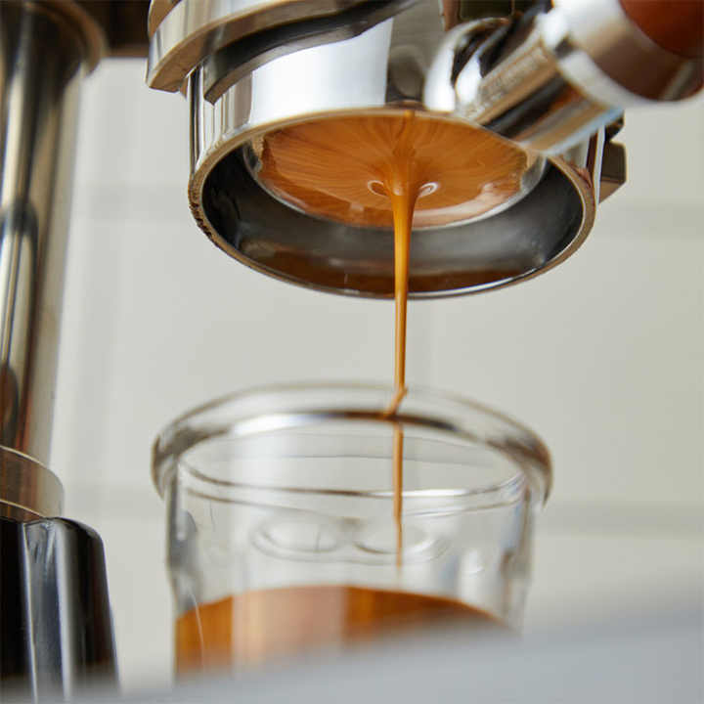



درجة حرارة ماكينة القهوة

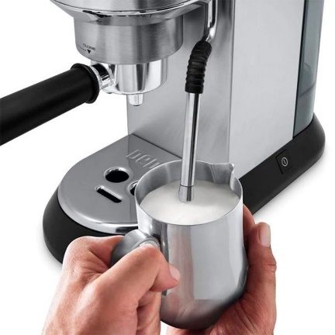

جزء مصفي القهوة

الاشارة على زر تشغيل ماكينة القهوة

